ДРУШТВО ФИЗИЧАРА СРБИЈЕ И МИНИСТАРСТВО ПРОСВЕТЕ И СПОРТА

Задаци за савезно такмичење ученика средњих школа из физике - I разред
31. мај 2002.

1. На глатком врху зграде лежи хомогена даска масе $M$ и дужине $L$ тако дa је њена десна половина ван зграде. Трење између даске и врха зграде се занемарује. На левом крају даске стоји голуб масе $m_{1}$. Голуб крене према десном крају даске. Када голуб стигне на десни крај даске поред њега слети голуб масе $m_{2}$. Колика сме да буде маса другог голуба да се даска не преврне? Разматрати случајеве $M≤m_{1}$ и $M>m_{1}$. (20 п)
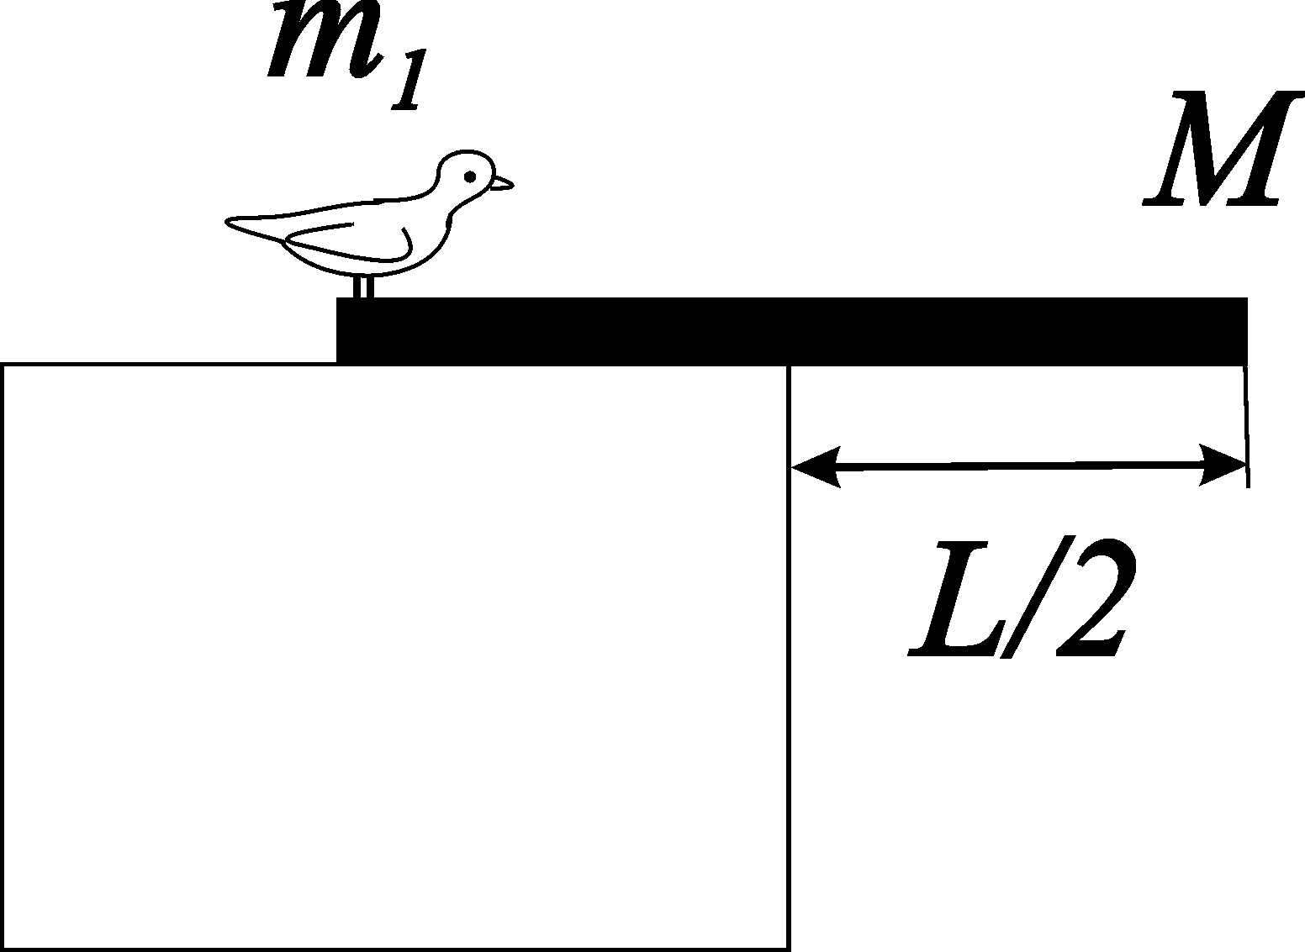

2. На котур полупречника $r=1$$m$ навучен је хомоген ланац масe $m=0\text{.}5$$\text{kg}$ и дужине $L=2rπ$, који не може да проклизује. Котур ротира константним угаоним убрзањем $α=0\text{.}5\text{rad}/s^{2}$око осе симетрије. Ако ланац пуца када сила затезања у њему достигне вредност $T_{p}=\text{1000}$$N$, израчунати после ког времена од почетка ротације котура ланац пуца. Напомена: Дужина лука над кружним одсечком износи $rα$, где је $r$ полупречник кружнице, а $α$ угао одсечка у радијанима.
(15 п)

3. Опирући се о препреку дечак баца камен у хоризонталном правцу брзином $v=5$$m/s$. Када дечак стоји на леду и баци камен на исти начин, брзина камена у односу на подлогу је $v_{1}=4\text{.}9$$m/s$. Маса дечака је $M=\text{50}$$\text{kg}$, а камена $m=5$$\text{kg}$. Претпоставити да дечак баца камен са висине $h=1\text{.}5$$m$. Трење између дечака и леда занемарити.
а) Израчунати енергију $ΔE$ коју дечак преда препреци у првом случају.
б) Израчунати растојање између дечака и камена у тренутку када камен падне на лед.
(15 п)
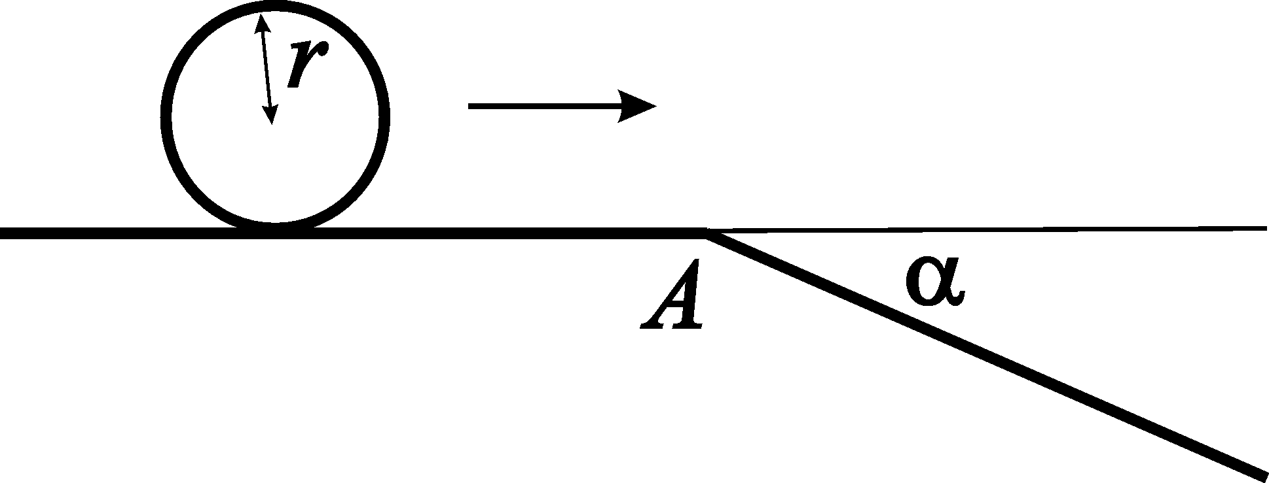
4. Хомогени прстен полупречника $r$ котрља се без клизања по хоризонталној равни која прелази у стрму раван нагнуту за угао $α=\text{30}°$. Израчунати максималну брзину коју прстен сме да има на хоризонталној равни да се непосредно након преласка на стрму раван не би одвојио од подлоге. Узети да је момент инерције прстена око његове осе симетрије $I={\text{mr}}^{2}$, а убрзање Земљине теже је $g$. (20 п)

Задатке припремио: Душко Борка
Рецензент: др Мићо Митровић
Председник комисије: др Мићо Митровић

